日 | 曜 | 学校行事等
8/29 | 火 | 始業式 ３時間授業（下校１１：４５）
8/30 | 水 | 給食開始 ４時間授業（下校１３：３０）
8/31 | 木 | 身体計測（１、２年）  1年生鍵盤ハーモニカ講習会
9/1 | 金 | 脊柱側弯検診５年
2 | 土 | PTA校庭清掃
3 | 日
4 | 月 | 教育実習（９月２９日まで）  身体計測（３､４年） 児童委員会④
5 | 火 | 体育朝会  身体計測（５、６年、な）
６ | 水 | 運動会の係会議①
７ | 木 | 応援練習（赤）昼休み
8 | 金 | 応援練習（青）昼休み
9 | 土 | PTA校庭清掃予備
10 | 日
11 | 月 | 応援練習（黄）昼休み
12 | 火 | 体育朝会  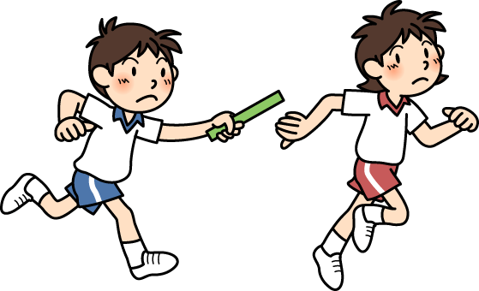校内研（５時間授業）
13 | 水 | 運動会の係会議②
14 | 木
15 | 金 | 運動会前日準備  １～５年13:45下校、６年15:00下校
16 | 土 | 運動会
17 | 日
18 | 月 | 敬老の日
19 | 火 | 運動会振替休業日
20 | 水 | 運動会予備日①
21 | 木 | 運動会予備日②  ふれあいデー
22 | 金 | 運動会予備日➂
23 | 土 | 秋分の日  放課後子ども教室（午前中）
24 | 日
25 | 月
26 | 火
27 | 水
28 | 木
29 | 金 | 校内研修（５時間授業）
30 | 土 | 放課後子ども教室（午前中）  朝霞市総合防災訓練８：００～
【一学期を振り返って】
※はぐくみ募金へのご協力、ありがとうございました。今年度は15,300円の支援金が配当されました。なのはな学級で有効活用させていただきます。
通知表（あゆみ）・個人面談
～良さを認め伸ばすきっかけに～
本日、『通知表（あゆみ）』を児童に渡しました。学習や生活面の伸びをご家族で認め、大いに賞賛してください。
お子様にとって『痛心簿（心が痛む簿）』にはしないであげてください。また、個人面談では学校や家庭での様子等をお話しする中で、お子様についてさらに共通理解し、共に伸びを支援していければと考えております。よろしくお願いいたします。
【児童の活躍】
○硬筆展 市内展入選
１年
２年
３年
４年
５年
６年
○硬筆展 中央展優良賞
４年
○「青少年健全育成の集い」作品集掲載作文
４年

【生成AIの利用について】
今、話題となっている生成AIですが、文科省のガイドラインによると、現時点では活用が有効な場面を検証しつつ、限定的な利用から始めることが適切であると示されています。夏休みに入ることを鑑みて、学校としては特に以下について指導します。
〇宿題や課題として取り組む「読書感想文」「各種レポ
ート」「標語」などの作成について、生成AIによる生
成物をそのまま自己の成果物として応募・提出するこ
とは不正行為であり、自分のためにならないこと。
〇著作権の侵害に繋がるような使い方をしない。
〇個人情報やプライバシーに関する情報、機密情報を入
力しない。
ご家庭においてもお話ししていただけると幸いです。ご理解とご協力をお願いします。
【学校閉庁日及び電話応対時刻について】
８月７日(月)～１６日(水)は学校閉庁日となります。この期間内は、対応ができませんので別の日にお問い合わせいただきますようお願いします。なお、緊急の場合は朝霞市教育委員会(４６３－１１１１)へお問い合わせください。また、夏季休業中における電話応対時刻は８：３０～１７：００です。ご承知おきください。
【今後も運動会は午前中開催です】
新型コロナウィルス感染症は５類となりましたが、近年の異常なほどの気温・湿度の上昇に伴う熱中症予防の観点から、今後も運動会は午前中開催といたします。ご理解くださいますようお願いいたします。
○昼食を摂らずに下校します。
○保護者席や敬老席は設けません。保護者の皆様は立ち見と
なります。写真等の撮影の際は三脚や脚立等を使用しない
でください。また、学校の敷地及びその周辺は禁煙です。
近隣の方の迷惑にならないよう節度有る行動をお願いし
ます。
※運動会前に改めてお知らせを出します。ご確認ください。

